«Опасности вокруг нас»
Цель: рассмотреть и обсудить с ребёнком опасные ситуации, которые могут возникнуть при играх во дворе и дома.
Ход:
- Беседа с ребёнком «Что такое безопасность»
Ребёнок отвечает на вопросы:
- что такое опасность?
- что такое безопасность?
«Безопасность - это когда нет угрозы здоровью и жизни, есть защита от опасности».
- Где и что может угрожать нашему здоровью и жизни?
- Разбор ситуации.
Ситуация которая произошла с девочкой Милой.
Мишке любимому девочка Мила
Погладить штанишки однажды решила.
Утюг незаметно от мамы включила
И вскоре о нем совершенно забыла
Нагрелся утюг, загорелись штанишки.
Пожар уничтожил игрушки и книжки.
- Что хотела сделать девочка?
- Можно детям включать утюг?
- А другие электроприборы?
- Может ток вам навредить?
-А если утюг оставить надолго на белье, что может случиться?
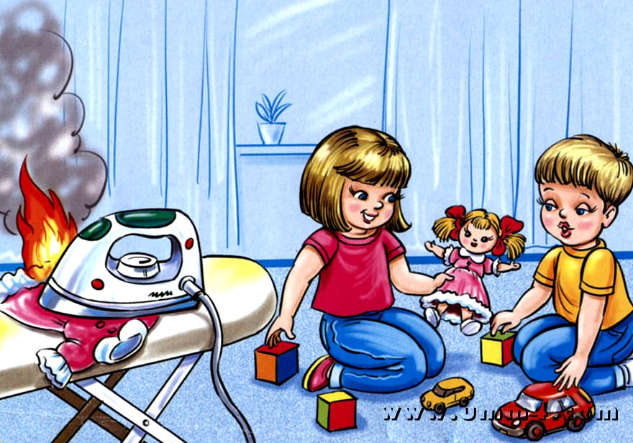
- как же действовать в такой ситуации?

Аналогичный разбор ситуаций по картинкам.
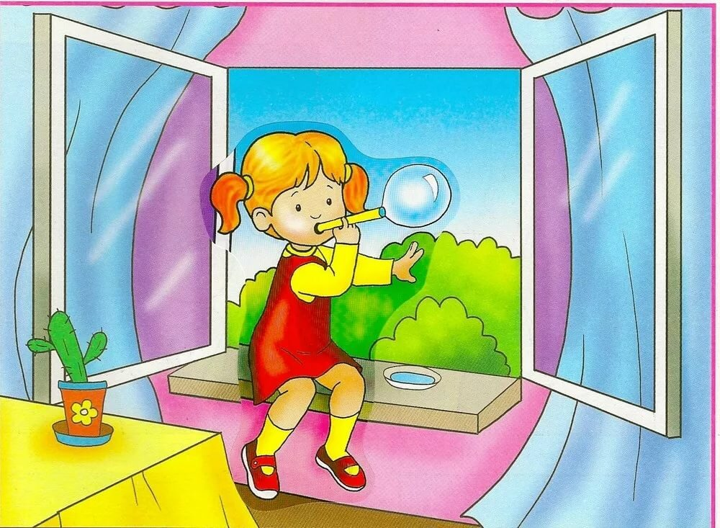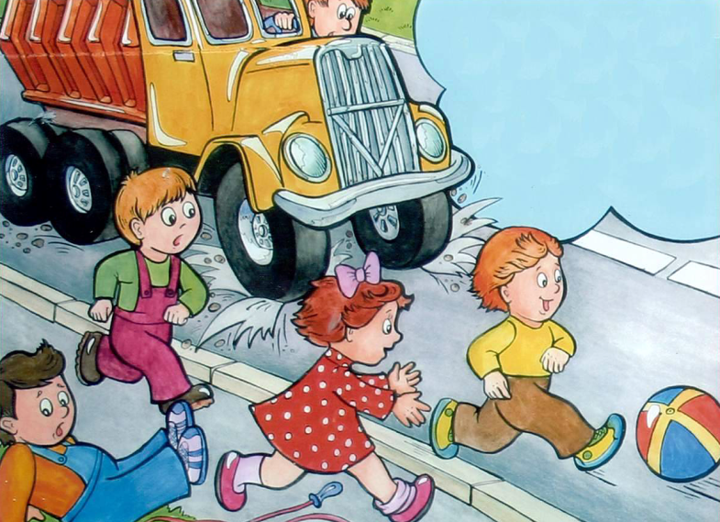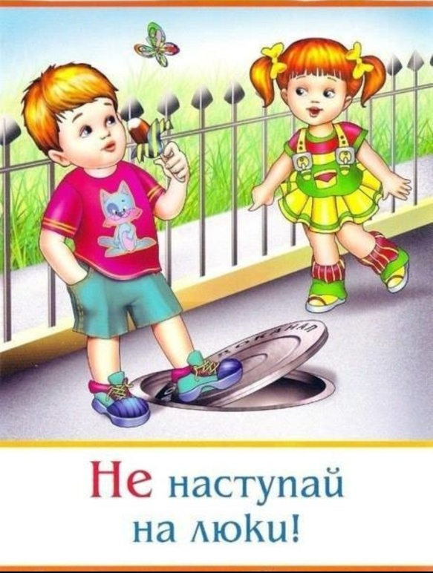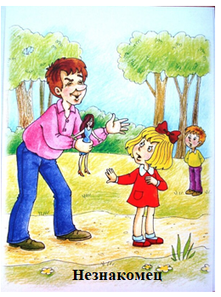
Физкультминутка
Будем прыгать и скакать!
Раз, два, три, четыре, пять!
Будем прыгать и скакать! (Прыжки на месте.)
Наклонился правый бок. (Наклоны туловища влево-вправо.)
Раз, два, три.
Наклонился левый бок.
Раз, два, три.
А сейчас поднимем ручки (Руки вверх.)
И дотянемся до тучки.
Сядем на дорожку, (Присели на пол.)
Разомнем мы ножки.
Согнем правую ножку, (Сгибаем ноги в колене.)
Раз, два, три!
Согнем левую ножку,
Раз, два, три.
Ноги высоко подняли (Подняли ноги вверх.)
И немного подержали.
Головою покачали (Движения головой.)
И все дружно вместе встали. (Встали.

- Игра «Найди опасный предмет»
В каждом ряду найдите один предмет, который может стать причиной пожара.
1)
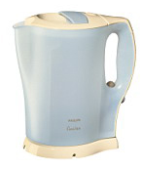
2)
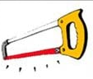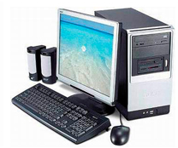
3)
